**通惠期货研究发展中心**

**核心观点：节后现货成交还未恢复，基本面偏弱**

**甲醇周报 2018年2月26日**

**联系人：陈绍阳**

**联系方式：021*68864418**

**一、本周市场表现**

本周两个交易日，郑醇小幅回升。主力1805合约开盘2730，周最高2766，最低2714，收盘2765，较上周涨46点。成交94.1万手，减92.8万手，持仓55.6万手，增1.7万手。

|  |  |  |
| --- | --- | --- |
|  | 本周 | 上周 |
| 开盘 | 2730 | 2763 |
| 最高 | 2766 | 2778 |
| 最低 | 2714 | 2694 |
| 收盘 | 2765 | 2719 |
| 成交量 | 94.1万 | 186.9万 |
| 持仓量 | 55.6万 | 53.9万 |

郑醇主力K线

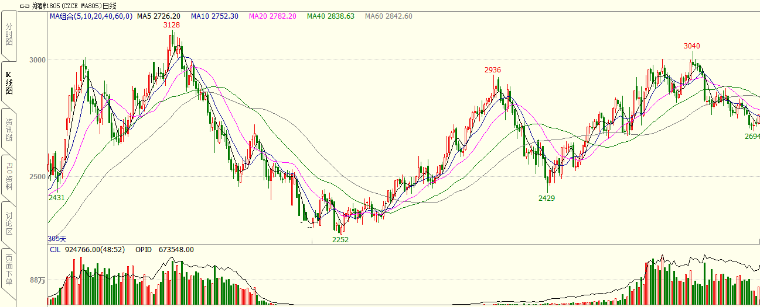

数据来源：文华财经，通惠期货研发部

**二、上游原料**

动力煤：

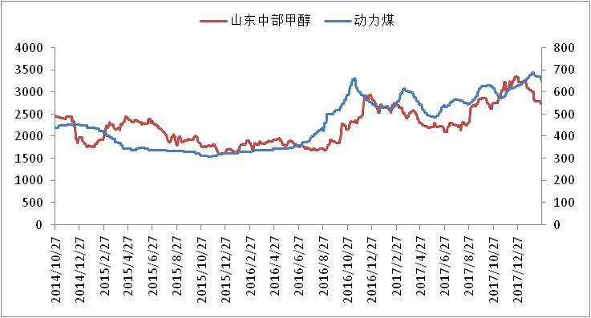

数据来源：Wind，通惠期货研发部

节后，动力煤市场有所松动，在高位盘整，成本端对甲醇支撑趋弱。

**三、国内甲醇现货市场**

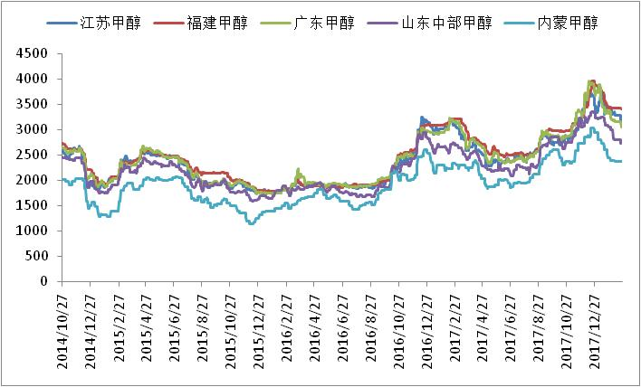

数据来源：wind,通惠期货研发部

春节前后，国内甲醇市场交易氛围清淡，危化品车辆多数停运，商家休市为主，市场交易僵持，厂家主要执行前期合同，终端多消耗库存，甲醇市场交易停滞。各地价格波动不大，港口、山东等地虽有少数报盘抬高，然由于成交十分有限，无法作为主流价格。

|  |  |  |
| --- | --- | --- |
|  | 本周五 | 上周五 |
| 江苏 | 3070 | 3280 |
| 福建 | 3405 | 3425 |
| 广东 | 3050 | 3170 |
| 山东南 | 2640 | 2630 |
| 内蒙古 | 2380 | 2380 |

区域价差：

从区域价差以及基差情况来看，节后两天港口价格大幅下行，盘面反而走强，导致基差迅速修复；内地价格还未下行，区域价差缩小。

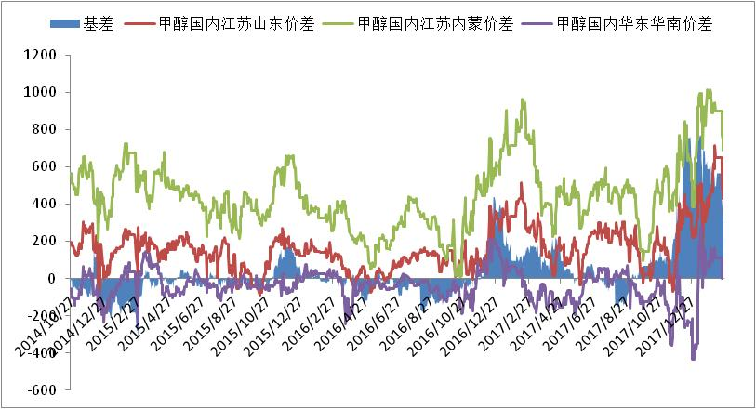

数据来源：wind，通惠期货研发部

**四、港口库存数据**

|  |  |  |
| --- | --- | --- |
| 单位：万吨 | 本周 | 上周 |
| 江苏 | 26.8 | 24.4 |
| 华南 | 7.1 | 5.7 |
| 浙江 | 21.7 | 21.5 |
| 总计 | 55.6 | 51.6 |

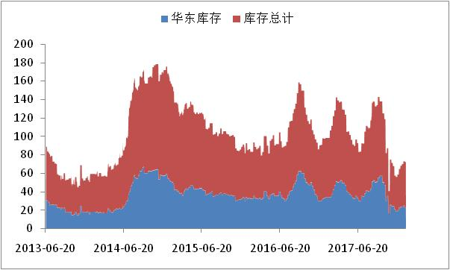

数据来源：wind，通惠期货研发部

本周港口库存继续累积，江苏甲醇库存在26.8万吨（不加连云港地区库存），较上周增2.4吨。华南库存7.1万吨，增加1.4万吨，浙江库存21.7万吨，增0.2万吨，总库存55.6万吨，增4万吨。

**五、外盘甲醇**

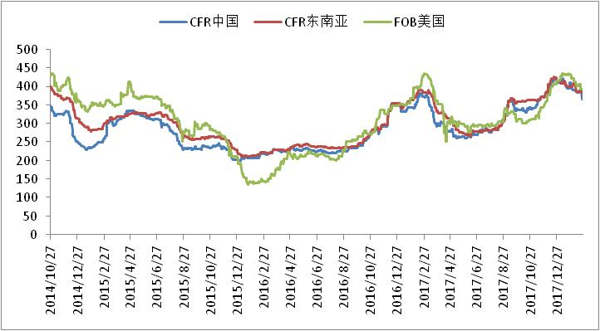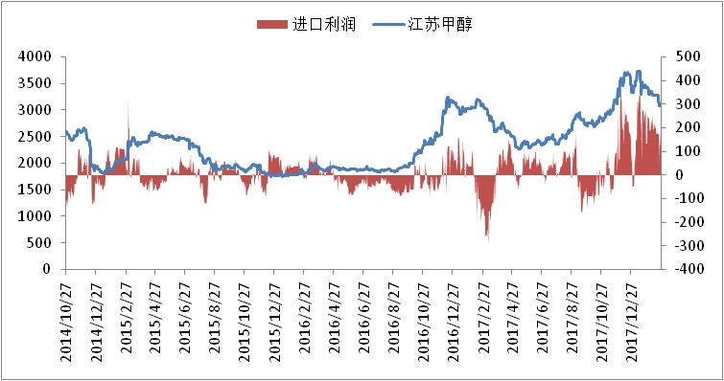

数据来源：wind,通惠期货研发部

外盘甲醇本周跟随内盘下跌。进口利润有所减小，目前进口正挂，未来进口可能继续增加。

|  |  |  |
| --- | --- | --- |
|  | 本周 | 上周 |
| CFR中国 | 366 | 387 |
| CFR东南亚 | 381 | 387 |
| FOB美国 | 391 | 406 |
| FOB鹿特丹（欧元/吨） | 315.5 | 330.5 |

区域价差：

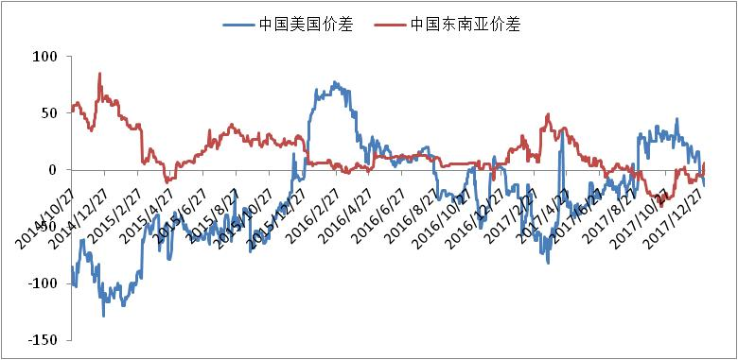

数据来源：wind，通惠期货研发部

目前各个区域间价差都比较小，套利空间未打开。

**六、下游价格变化情况**

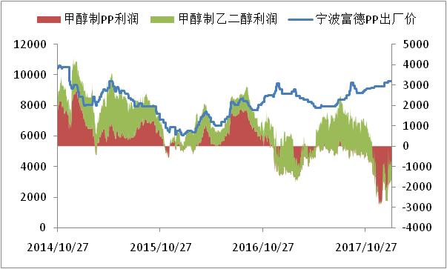

数据来源：wind,通惠期货研发部

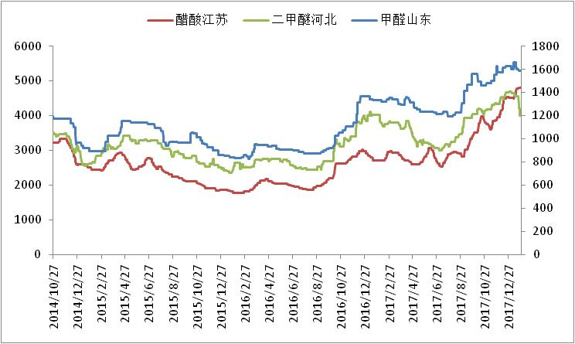

数据来源：wind,通惠期货研发部

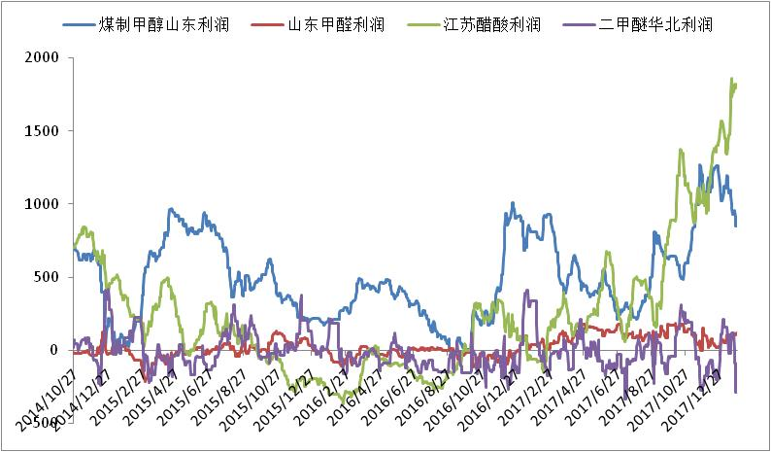

数据来源：wind,通惠期货研发部

春节前后我国甲醇下游开工表现各异，甲醛、二甲醚等传统下游开工出现下滑，MTBE、烯烃开工增幅不大，醋酸、DMF开工则出现大幅增加。我国甲醛行业开工围绕在19.75%附近，多数下游恢复需要在正月十五之后；二甲醚行业开工下滑至23.25%。MTBE行业开工围绕在53%，烯烃行业开工小幅增加至76%附近，听闻港口某烯烃已重启恢复。DMF行业开工增加至64.97%，主要受浙江江山年产18万吨装置恢复以及安阳装置开工提升等因素影响；醋酸行业开工大幅增加至89%，春节期间企业开工多数恢复，延长、建滔、南京BP及龙宇等负荷提升，上海吴泾二期重启，节后恢复至8成。

**八、总结**

节后国内甲醇市场表现整体偏弱，其中内地企业在假期间均有不同程度累库，且主产区受假期间运输受限影响明显，短期存出货压力，预计短期各内地市场整体以偏弱排库操作为主，关注传统下游复工时间及贸易商补货情况；港口方面，假期间库存亦有明显增加，关注下周纸货交割及内地货冲击影响。整体预计下周内地、港口市场偏弱共振概率较大。

**免责声明：**本报告中的信息均来源于已公开的资料，我公司对这些信息的准确性及完整性不作任何保证，不保证该信息未经任何更新，也不保证本公司做出的任何建议不会发生任何变更。在任何情况下，报告中的信息或所表达的意见并不构成所述品种买卖的出价或询价。本报告版权归通惠期货研究发展中心所有。未获得通惠期货研究发展中心书面授权，任何人不得对本报告进行任何形式的发布、复制。如引用、刊发，需注明出处为“通惠期货发展研究中心”，且不得对本报告进行有悖原意的删节和修改。